ČEŠČENJE PREČISTEGA
SRCA SVETEGA JOŽEFA
(Privatno razodetje Edsonu Glauberju de Suoza Coutinho)

Pozdravljen Sveti Jožef, Davidov sin,
pravični in čisti. Modrost je s teboj.
Blagoslovljen si med vsemi možmi
in blagoslovljen je Jezus, sad Marije,
tvoje zveste neveste.
Sveti Jožef, vreden oče in varuh Jezusa
Kristusa in svete Cerkve, prosi za nas
grešnike. Izprosi nam od Boga
Božjo Modrost, sedaj in ob naši smrtni
uri. Amen.
/Molitev napisal sv.A.G.de Monfort in dopolnil Edson
po Jezusovem naročilu.

Iz Edsonovih zapisov
Medtem ko sem zjutraj molil k svetemu Jožefu, se mi je ta prikazal v vsej svoji lepoti, in mi pokazal svoje Prečisto Srce. Prikazal se mi je ravno med molitvijo »Pozdravljen, Sveti Jožef«, ki jo že nekaj časa molim njemu v čast. Pogledal me je, se toplo nasmehnil, in mi dal naslednje sporočilo:
»Razširi to molitev med vse ljudi. Gospod želi, da bi bilo po njej moje ime bolj poznano in ljubljeno. Obenem obljublja, da želi podeliti veliko milosti tistim, ki me bodo z njo častili. Kdor bo molil to molitev, bo deležen številnih nebeških milosti. Po tej molitvi bom bolj pogosto priprošnjik vsega sveta in bom lahko po svojem Srcu, ki bo ljubljeno in počaščeno, podelil številne milosti grešnikom, ki potrebujejo božjo pomoč. Pomembno je, da to molitev vsi poznajo. Naj pride v vsak kraj, dokler ne bodo po njej vsi deležni božje Dobrote. To je Njegova presveta volja in jaz jo ta trenutek razodevam tebi ...« (29. marec 2002).

Globoko sem se zahvalil Bogu, da me je izbral za to, da bo po meni predstavil svetu Prečisto Srce svetega Jožefa. Spoznal sem, da obstaja šest načinov češčenja Srca sv. Jožefa.

- Podoba Njegovega Prečistega Srca, predstavljena ob prikazanju 25. decembra 1996, ko Jezus in Naša Gospa razodeneta svetu Srce sv. Jožefa.

- Praznik Prečistega Srca sv. Jožefa, je na željo Jezusa ob prikazanju 6. junija 1997, na praznik njegovega Svetega Srca: »Želim, da se prvo sredo po prazniku mojega Svetega Srca in Brezmadežnega Srca Marijinega postavi za praznik Prečistega Srca sv. Jožefa.«

- Rožni venec sedmih žalosti in radosti Sv. Jožefa naj se moli z molitvijo, ki jo je ob prikazanju (29. marca 2002) priporočil sam sv. Jožef, dokler ne bomo uživali sadov njegove priprošnje, sklicujoč se na njegovo presveto in mogočno ime, ki vzbuja strah peklu in razžene hudobne duhove, kot je povedal Jezus v enem od svojih prikazovanj.

- Škapulir sv. Jožefa, predstavljen ob prikazovanjih - prvič 14 julija 2000 v cerkvi karmelske Matere Božje v Aylesfordu v Angliji,(kjer se je Presveta Devica prikazala Simonu Stocku in mu predstavila škapulir) -drugič pa v mestu Sciacca v italijanski pokrajini Agrigento, 16. julija 2001, na praznik karmelske Matere Božje. Škapulir je znamenje varstva in zvestobe Srcu sv. Jožefa, kateri nas želi pripeljati k Bogu in svetosti, opozarjajoč predvsem na svoje kreposti: čistost, poslušnost, molk in ponižnost, ter vzbuditi v nas gorečnost vere in ljubezni do Jezusa in Device Marije. Tiste, ki bodo nosili ta škapulir, bo sv Jožef ščitil kot svojo last in bodo po njegovem Prečistem Srcu prejeli mnogotere milosti.

- Širjenje pobožnosti češčenja Srca sv. Jožefa, ki naj jo spremljajo dobra dela usmiljenja in pomoč potrebnim, še posebej bolnim in umirajočim, kot je želel sv. Jožef v svojih obljubah marca leta 1998.

- Prve srede v mesecu naj pridejo v zavest kot dnevi posebnih milosti, ko sv. Jožef razpošilja neizmerne vire izrednih milosti vsem, ki se zatečejo k njegovi priprošnji s češčenjem njegovega Prečistega Srca. Že Jezus je obljubil, da bodo ti častilci dosegli veliko slavo v nebesih – milost, ki je ne bodo deležni tisti, ki ga ne bodo častili kot je naročil.

»Naj bo Gospod vedno slavljen, počaščen in ljubljen!«

Posvetitev trem svetim Srcem

Presveto Srce Jezusovo,
Brezmadežno Srce Marijino,
Prečisto Srce sv. Jožefa
Danes (nocoj) vam posvetim
svoje misli*, svoje besede*,
svoje telo*, svoje srce*,
in svojo dušo*,
da se lahko v tem dnevu (v tej noči)
po meni izvrši vaša sveta volja
Amen.

(*naredimo križ na ustreznem delu telesa,
čelu, ustnicah, srcu….)

(Za interno rabo molitvene skupine)

ROŽNI VENEC SV. JOŽEFA
/rožni venec molimo prvo sredo v mesecu/

Sestavljen je iz sedmih skrivnosti, v katerih premišljujemo
sedem žalosti in radosti, ki jih je sveti Jožef imel na zemlji.
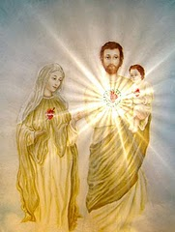
Pri vsaki skrivnosti molimo Oče naš enkrat, Pozdravljen sveti Jožef desetkrat in Slava Očetu enkrat.

- SVETI JOŽEF, ZARADI ŽALOSTI IN RADOSTI, ki si jih doživel ob materinstvu Device Marije ME OČETOVSKO SPREMLJAJ V ŽIVLJENJU IN SMRTI.
- SVETI JOŽEF, ZARADI ŽALOSTI IN RADOSTI, ki si jih doživel ob rojstvu Jezusa, ME OČETOVSKO SPREMLJAJ V ŽIVLJENJU IN SMRTI.
- SVETI JOŽEF, ZARADI ŽALOSTI IN RADOSTI, ki si jih doživel ob obrezovanju Jezusa, ME OČETOVSKO SPREMLJAJ V ŽIVLJENJU IN SMRTI.
- SVETI JOŽEF, ZARADI ŽALOSTI IN RADOSTI, ki si jih doživel ob prerokbi starčka Simeona, ME OČETOVSKO SPREMLJAJ V ŽIVLJENJU IN SMRTI.
- SVETI JOŽEF, ZARADI ŽALOSTI IN RADOSTI, ki si jih doživel pri begu v Egipt, ME OČETOVSKO SPREMLJAJ V ŽIVLJENJU IN SMRTI.
- SVETI JOŽEF, ZARADI ŽALOSTI IN RADOSTI, ki si jih doživel pri vrnitvi iz Egipta, ME OČETOVSKO SPREMLJAJ V ŽIVLJENJU IN SMRTI.
- SVETI JOŽEF, ZARADI ŽALOSTI IN RADOSTI, ki si jih doživel ob izgubi in najdbi Jezusa v templju, ME OČETOVSKO SPREMLJAJ V ŽIVLJENJU IN SMRTI.

TRI SVETA SRCA

SVETI JOŽEF
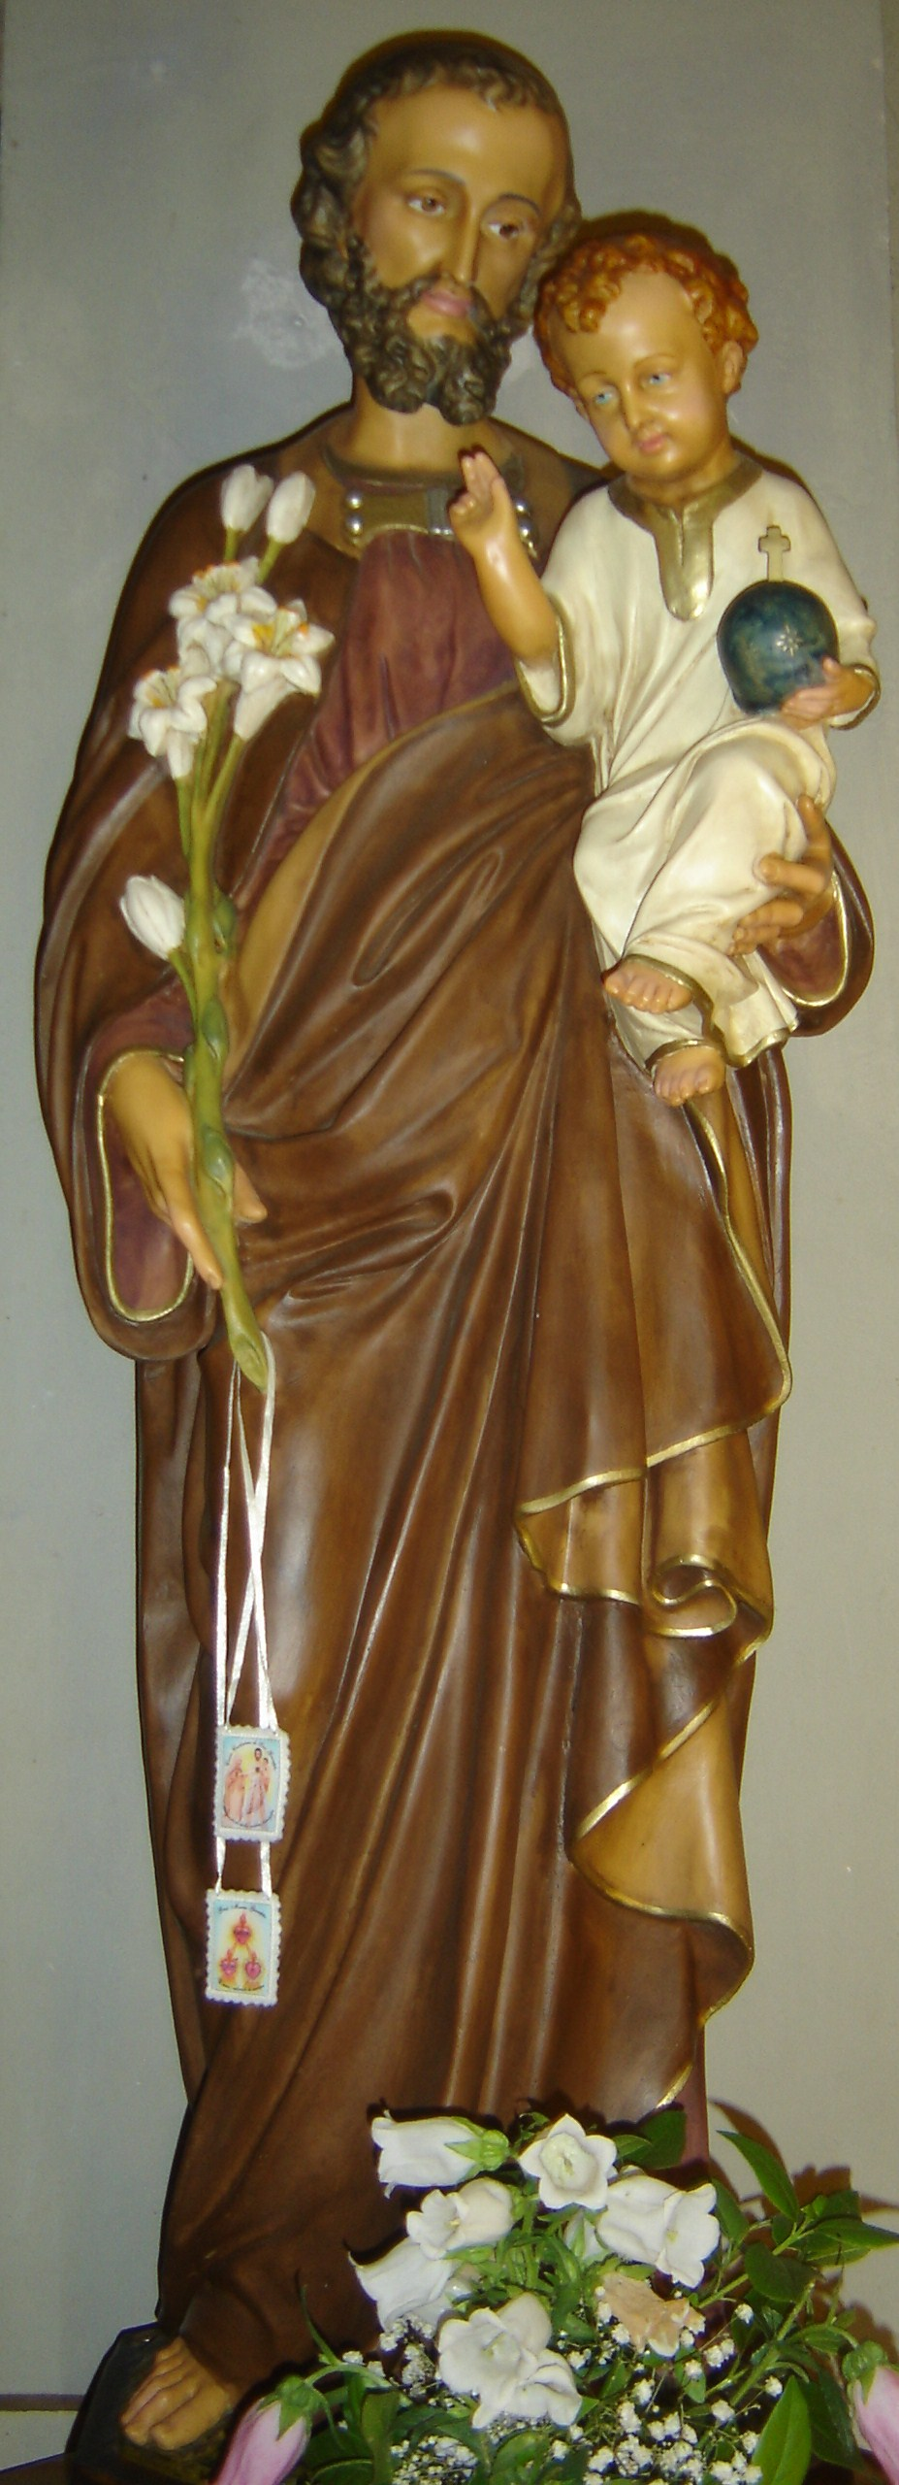

JOŽEF NAJČISTEJŠI
PROSI ZA NAS

